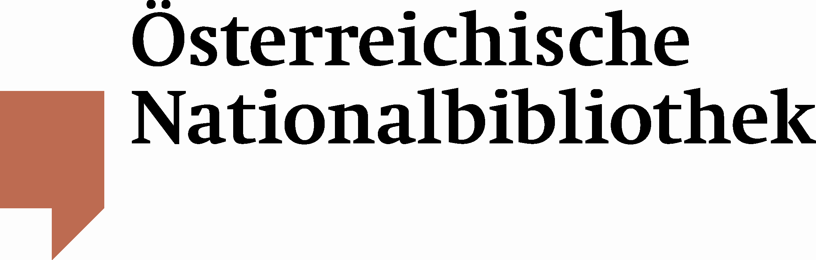

PRESSEINFORMATION

Wissenschaftsminister Töchterle besichtigt spätantikes Kartenkunstwerk aus dem UNESCO-Weltdokumentenerbe der Österreichischen Nationalbibliothek

Generaldirektorin Dr. Johanna Rachinger begrüßte am 23. 2. 2012 den Bundesminister für Wissenschaft und Forschung Dr. Karlheinz Töchterle in der Österreichischen Nationalbibliothek. Töchterle besuchte die größte österreichische Bibliothek im Rahmen eines wissenschaftlichen Kongresses des Ludwig-Boltzmann-Instituts für Neulateinische Studien. Als Klassischer Philologe freute er sich über die Gelegenheit, dabei die selten gezeigte Tabula Peutingeriana erstmals im Original zu sehen.

Die Tabula Peutingeriana ist einer der kostbarsten Kulturschätze aus den Beständen der Österreichischen Nationalbibliothek. Die weltweit einzig erhaltene Kopie einer antiken Straßenkarte aus dem 12. Jahrhundert zählt zum UNESCO-Weltdokumentenerbe. Sie zeigt eine kartografische Darstellung des Straßennetzes im spätrömischen Reich von den Britischen Inseln über den Mittelmeerraum und den Nahen Osten bis nach Indien und Zentralasien. Benannt ist die Karte nach dem Juristen, Humanisten und Antiquar Konrad Peutinger (1465-1547), der sie im Jahre 1507 erwarb. Über die Bibliothek des Prinzen Eugen gelangte sie schließlich in den Bestand der Österreichischen Nationalbibliothek.

Für Rückfragen:
Mag. Thomas Zauner
Österreichische Nationalbibliothek
Abteilung für Öffentlichkeitsarbeit
Tel. (+43 1) 534 10-270
thomas.zauner@onb.ac.at

